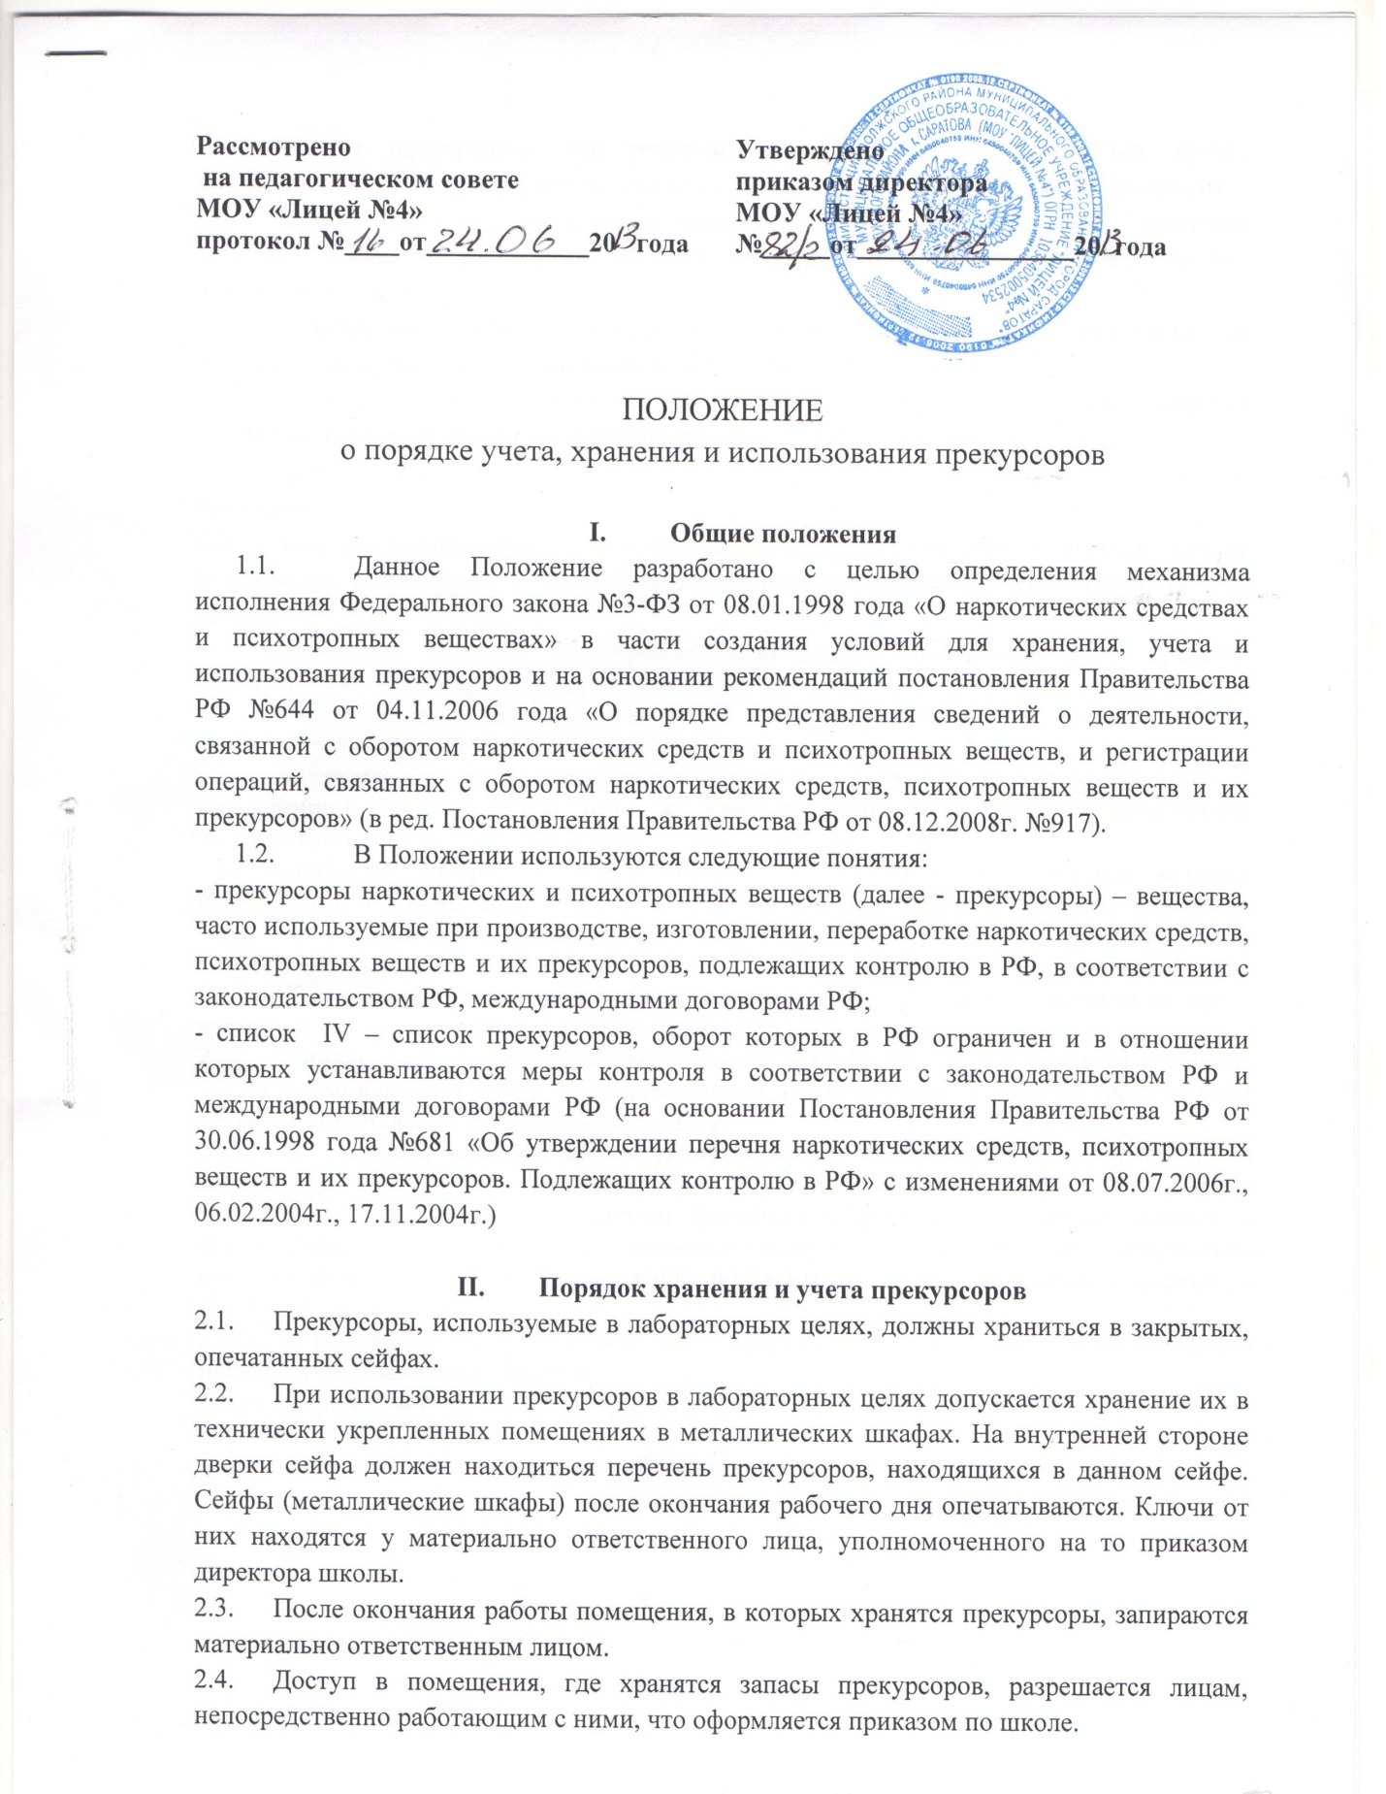

1. **Общие положения**
   1. Данное Положение разработано с целью определения механизма исполнения Федерального закона №3-ФЗ от 08.01.1998 года «О наркотических средствах и психотропных веществах» в части создания условий для хранения, учета и использования прекурсоров и на основании рекомендаций постановления Правительства РФ №644 от 04.11.2006 года «О порядке представления сведений о деятельности, связанной с оборотом наркотических средств и психотропных веществ, и регистрации операций, связанных с оборотом наркотических средств, психотропных веществ и их прекурсоров» (в ред. Постановления Правительства РФ от 08.12.2008г. №917).
   2. В Положении используются следующие понятия:

- прекурсоры наркотических и психотропных веществ (далее - прекурсоры) – вещества, часто используемые при производстве, изготовлении, переработке наркотических средств, психотропных веществ и их прекурсоров, подлежащих контролю в РФ, в соответствии с законодательством РФ, международными договорами РФ;

- список IV – список прекурсоров, оборот которых в РФ ограничен и в отношении которых устанавливаются меры контроля в соответствии с законодательством РФ и международными договорами РФ (на основании Постановления Правительства РФ от 30.06.1998 года №681 «Об утверждении перечня наркотических средств, психотропных веществ и их прекурсоров. Подлежащих контролю в РФ» с изменениями от 08.07.2006г., 06.02.2004г., 17.11.2004г.)

1. **Порядок хранения и учета прекурсоров**
   1. Прекурсоры, используемые в лабораторных целях, должны храниться в закрытых, опечатанных сейфах.
   2. При использовании прекурсоров в лабораторных целях допускается хранение их в технически укрепленных помещениях в металлических шкафах. На внутренней стороне дверки сейфа должен находиться перечень прекурсоров, находящихся в данном сейфе. Сейфы (металлические шкафы) после окончания рабочего дня опечатываются. Ключи от них находятся у материально ответственного лица, уполномоченного на то приказом директора школы.
   3. После окончания работы помещения, в которых хранятся прекурсоры, запираются материально ответственным лицом.
   4. Доступ в помещения, где хранятся запасы прекурсоров, разрешается лицам, непосредственно работающим с ними, что оформляется приказом по школе.
   5. Выдача прекурсоров для текущей работы должна производиться только материально ответственным лицом, уполномоченным на это приказом директора школы.
   6. Любые операции, при которых изменяется количество прекурсоров, подлежат занесению в специальный журнал регистрации операций, по прилагаемой к настоящему положению форме.

Регистрация операций ведется по каждому наименованию прекурсора на отдельном развернутом листе журнала или в отдельном журнале.

Страницы журналов должны быть пронумерованы, прошнурованы, заверены подписью директора школы и скреплены печатью.

Директор школы приказом назначает лиц, ответственных за ведение и хранение журналов.

* 1. Записи в журнале регистрации производятся лицом, ответственным за его ведение и хранение, (чернилами) в хронологическом порядке непосредственно после каждой операции.

Нумерация записей в журнале регистрации осуществляется в пределах календарного года в порядке возрастания номеров.

Каждая запись в журнале регистрации заверяется подписью лица, ответственного за его ведение и хранение, с указанием фамилии и инициалов.

Исправления в журнале регистрации заверяются подписью лица, ответственного за его ведение и хранение. Подчистки и незаверенные исправления в журнале регистрации не допускаются.

* 1. Лицо, на которое возложен контроль за ведением и хранением журнала регистрации, не реже одного раза в месяц проверяет записи в журнале, о чем на следующей строке после последней на момент проверки записи в журнале регистрации делает соответствующую отметку (с указанием даты) и заверяет ее своей подписью.
  2. Журнал регистрации хранится в металлическом шкафу (сейфе), ключи от которого находятся у лица, ответственного за ведение и хранение журнала.
  3. Заполненный журнал регистрации сдается в архив школы, где хранится в течение 10 лет после внесения в него последней записи. По истечении указанного срока журнал регистрации подлежит уничтожению по акту.
  4. На 1-е число каждого месяца уполномоченное материально ответственное лицо сверяет фактическое наличие прекурсоров с учетным остатком. В случае выявления значительных отклонений при снятии фактических остатков от учетных данных в соответствии с действующим законодательством уполномоченное материально ответственное лицо обязано немедленно поставить об этом в известность директора школы.
  5. В случае реорганизации или ликвидации юридического лица журналы учета прекурсоров сдаются на хранение:

- при реорганизации – новому юридическому лицу правопреемнику в соответствии с передаточным актом;

- при ликвидации – в государственный архив в соответствии с законодательством РФ.